Приложение 2
к постановлению администрации
города Усть-Кут
от «___» ___________ 2024 г №________

СХЕМА РАСПОЛОЖЕНИЯ ГРАНИЦ ПУБЛИЧНОГО СЕРВИТУТА

Общая площадь испрашиваемого публичного сервитута, 2652 кв. м
Площадь испрашиваемого публичного сервитута в отношении неразграниченных земель расположенных в кадастровом квартале 38:18:100206 населенного пункта
г. Усть-Кут, 666 кв. м
Площадь испрашиваемого публичного сервитута в отношении неразграниченных земель расположенных в кадастровом квартале 38:18:100202 населенного пункта
г. Усть-Кут, 1986 кв. м
Обозначение характерных точек границ | Координаты, м
 | X | Y
1 | 2 | 3
:Зона1
н1 | 884454.66 | 4234071.92
н2 | 884456.87 | 4234073.08
н3 | 884469.77 | 4234082.96
н4 | 884490.86 | 4234096.42
н5 | 884489.61 | 4234098.09
н6 | 884519.63 | 4234118.43
н7 | 884554.84 | 4234138.87
н8 | 884557.83 | 4234139.36
н9 | 884565.73 | 4234140.86
н10 | 884575.60 | 4234144.97
н11 | 884601.66 | 4234151.20
н12 | 884651.02 | 4234163.59
н13 | 884815.10 | 4234236.39
н14 | 884815.75 | 4234235.68
н15 | 884819.39 | 4234237.34
н16 | 884819.16 | 4234238.19
н17 | 884951.63 | 4234275.42
н18 | 884964.08 | 4234291.30
н19 | 884968.01 | 4234288.22
н20 | 884954.54 | 4234271.02
н21 | 884821.03 | 4234233.56
н22 | 884653.35 | 4234158.85
н23 | 884555.60 | 4234134.56
н24 | 884521.45 | 4234115.02
н25 | 884492.38 | 4234094.85
н26 | 884456.25 | 4234069.64
н1 | 884454.66 | 4234071.92
Система координат МСК-38, зона 4

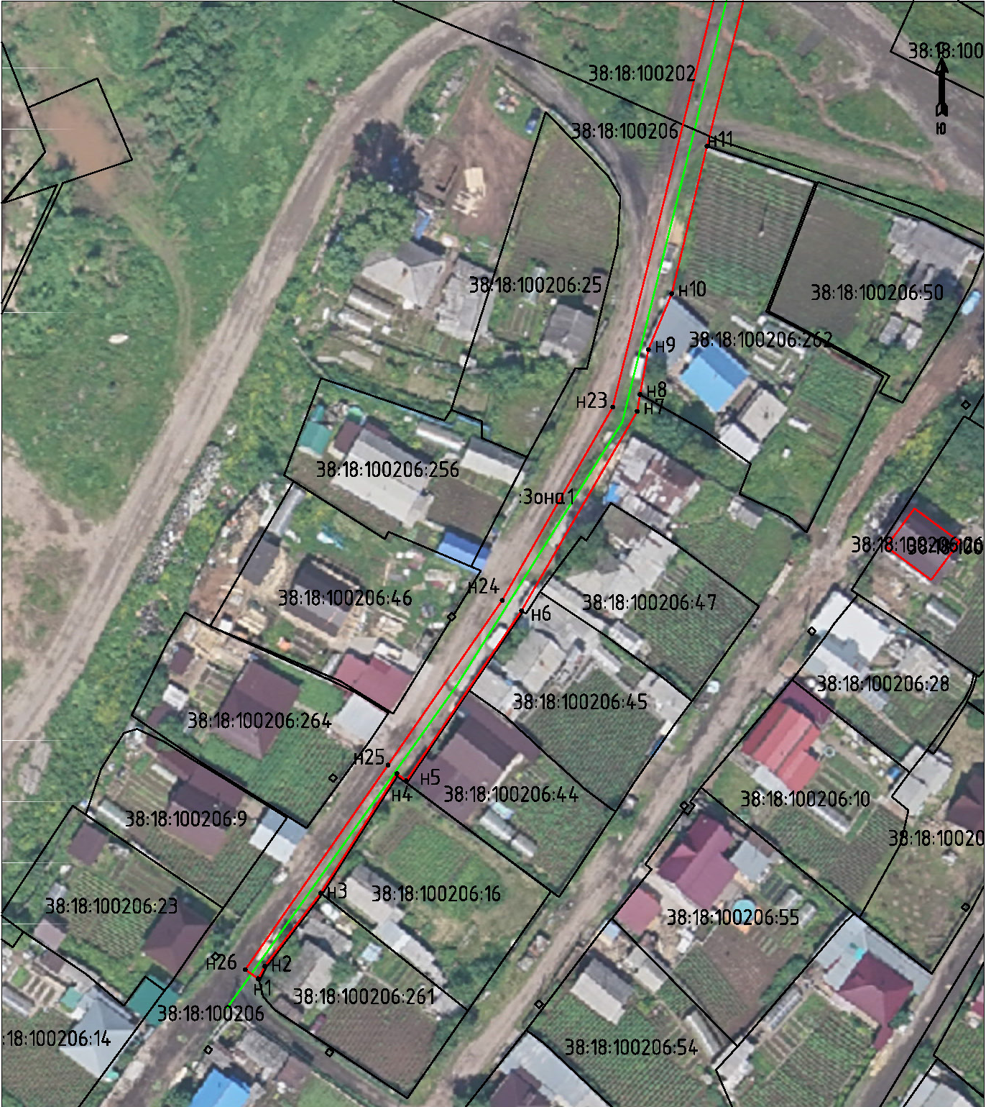

Масштаб 1:1000

Условные обозначения:
:Зона1 | - обозначение образуемого публичного сервитута
 | - образуемая граница публичного сервитута
 | - планируемое размещение сооружения, объект электросетевого хозяйства: ВЛ-10 кВ
 | - планируемое размещение сооружения, объект электросетевого хозяйства: КТПН-10/0,4 кВ
 | - существующая часть границы, имеющаяся в ЕГРН, сведения о которой достаточны для определения ее местоположения
н1 | - обозначение характерной точки образуемой границы публичного сервитута

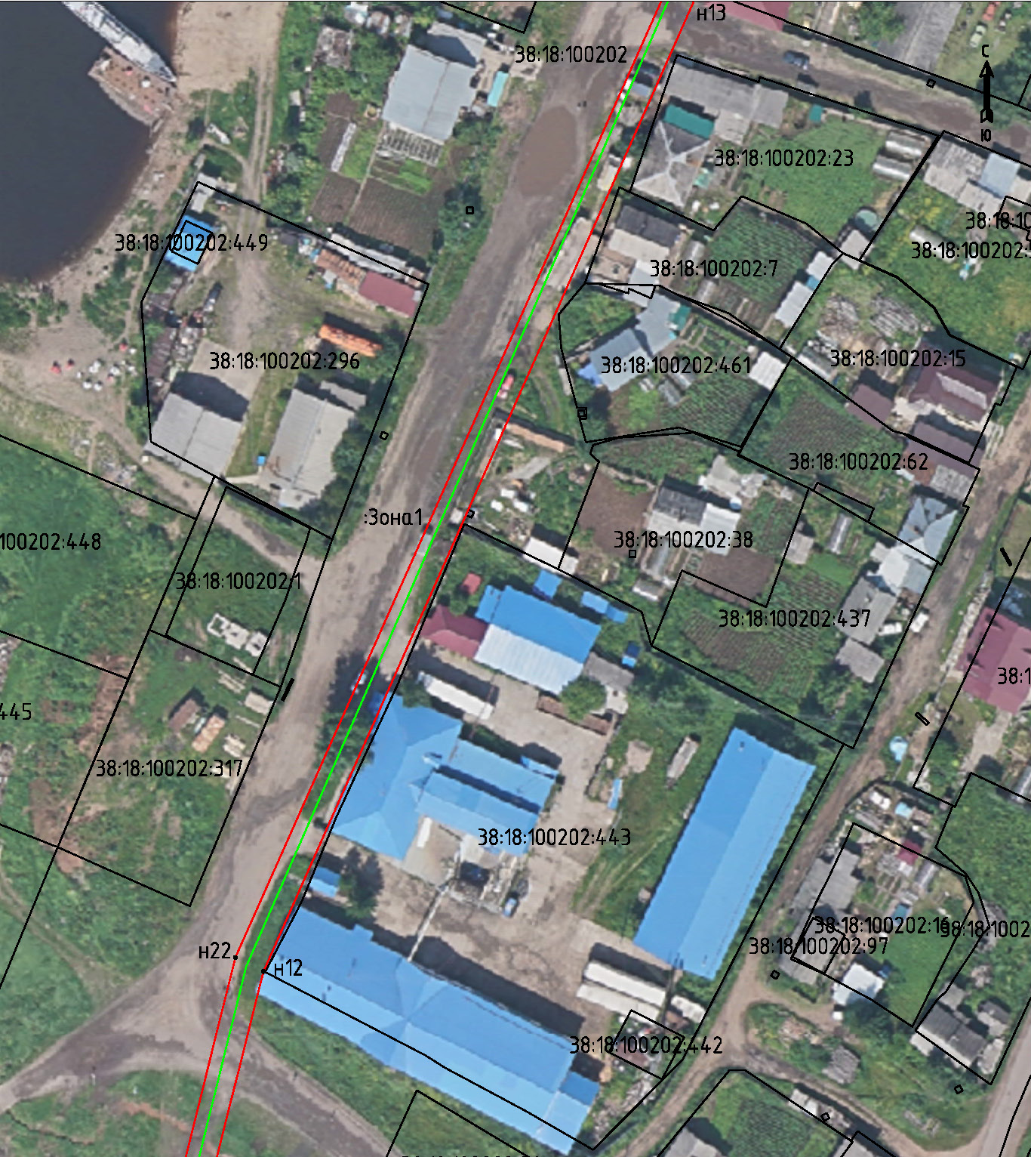

Масштаб 1:1000

Условные обозначения:
:Зона1 | - обозначение образуемого публичного сервитута
 | - образуемая граница публичного сервитута
 | - планируемое размещение сооружения, объект электросетевого хозяйства: ВЛ-10 кВ
 | - планируемое размещение сооружения, объект электросетевого хозяйства: КТПН-10/0,4 кВ
 | - существующая часть границы, имеющаяся в ЕГРН, сведения о которой достаточны для определения ее местоположения
н1 | - обозначение характерной точки образуемой границы публичного сервитута

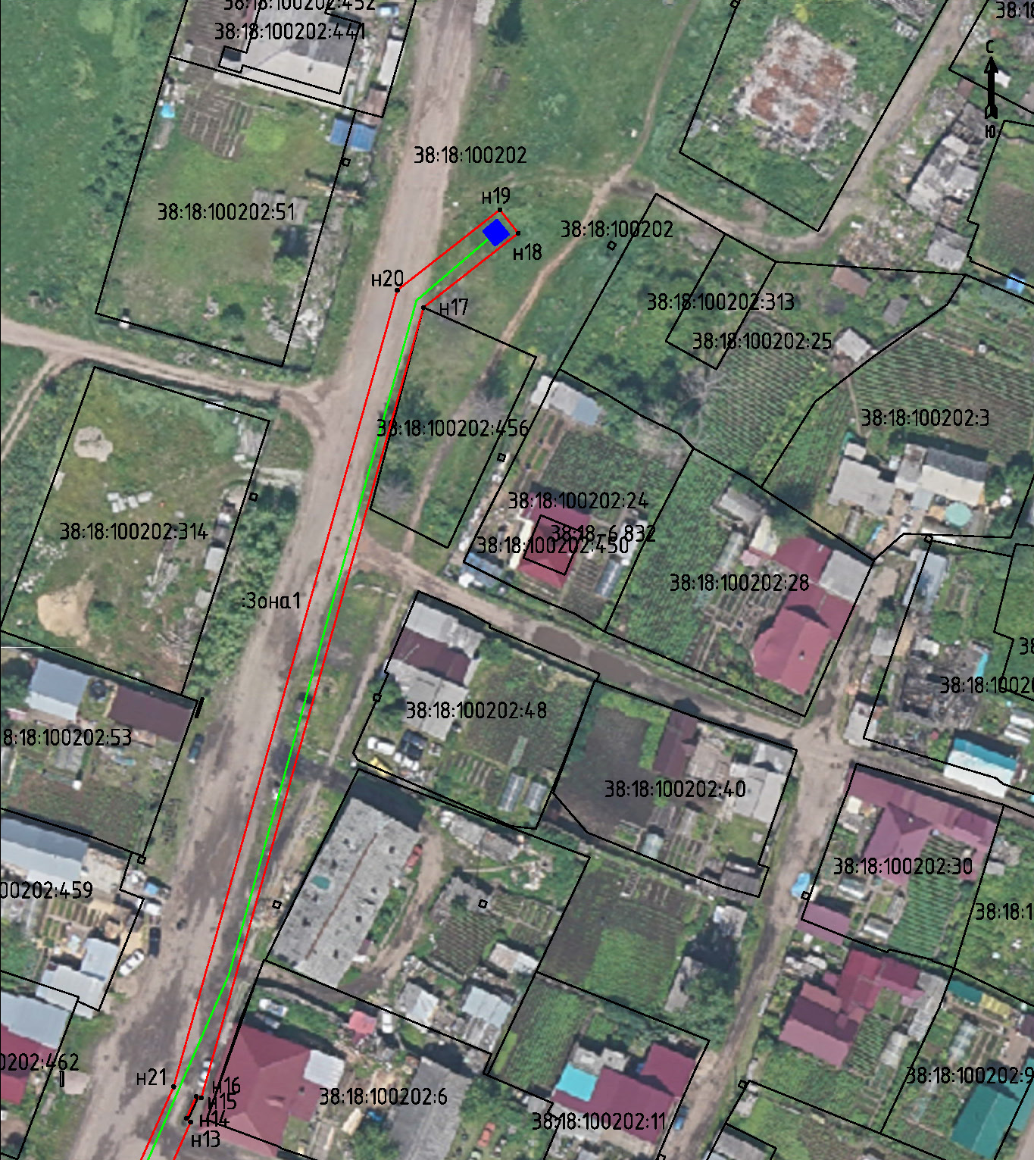

Масштаб 1:1000

Условные обозначения:
:Зона1 | - обозначение образуемого публичного сервитута
 | - образуемая граница публичного сервитута
 | - планируемое размещение сооружения, объект электросетевого хозяйства: ВЛ-10 кВ
 | - планируемое размещение сооружения, объект электросетевого хозяйства: КТПН-10/0,4 кВ
 | - существующая часть границы, имеющаяся в ЕГРН, сведения о которой достаточны для определения ее местоположения
н1 | - обозначение характерной точки образуемой границы публичного сервитута

